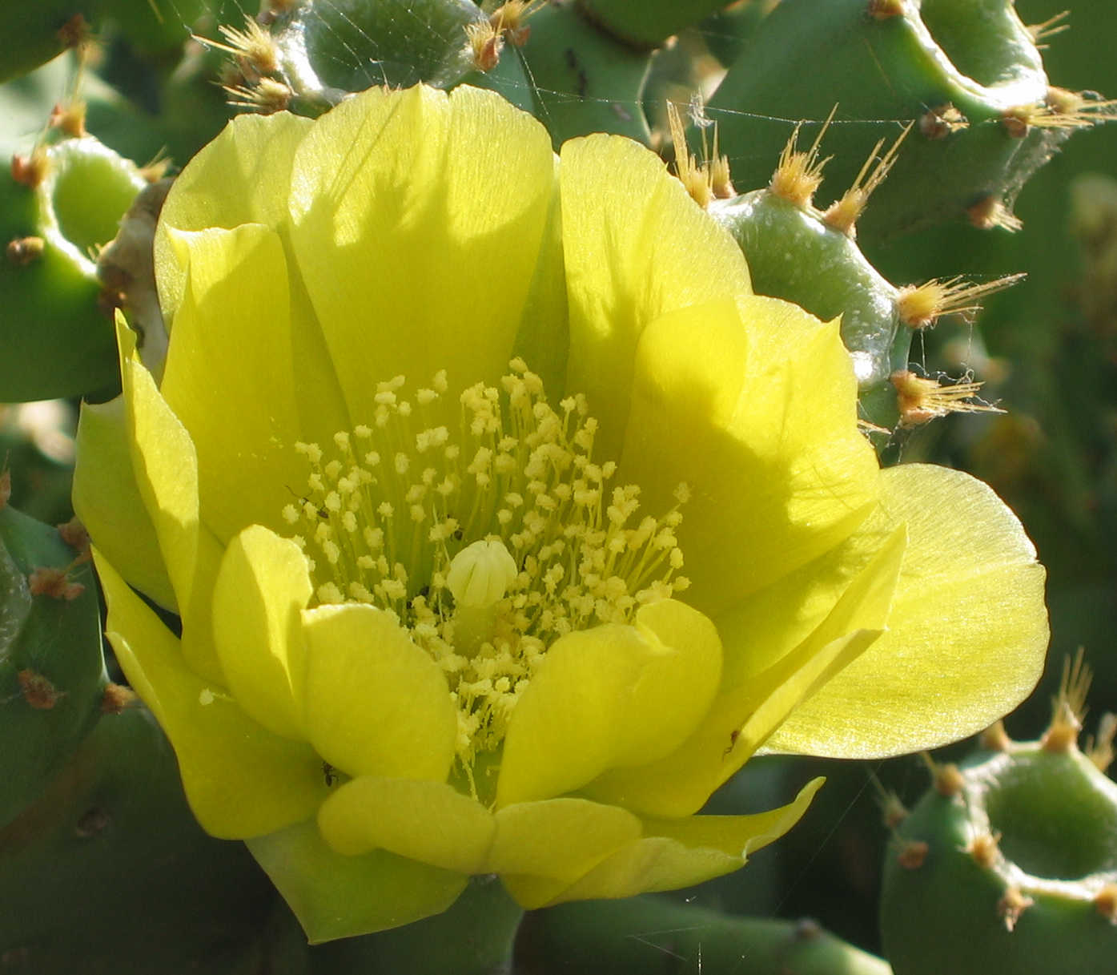

LA JOIE - ici et maintenant

Ne te lasse pas de crier ta joie d'être en vie
Et tu n'entendras plus d'autres cris.
Proverbe touareg
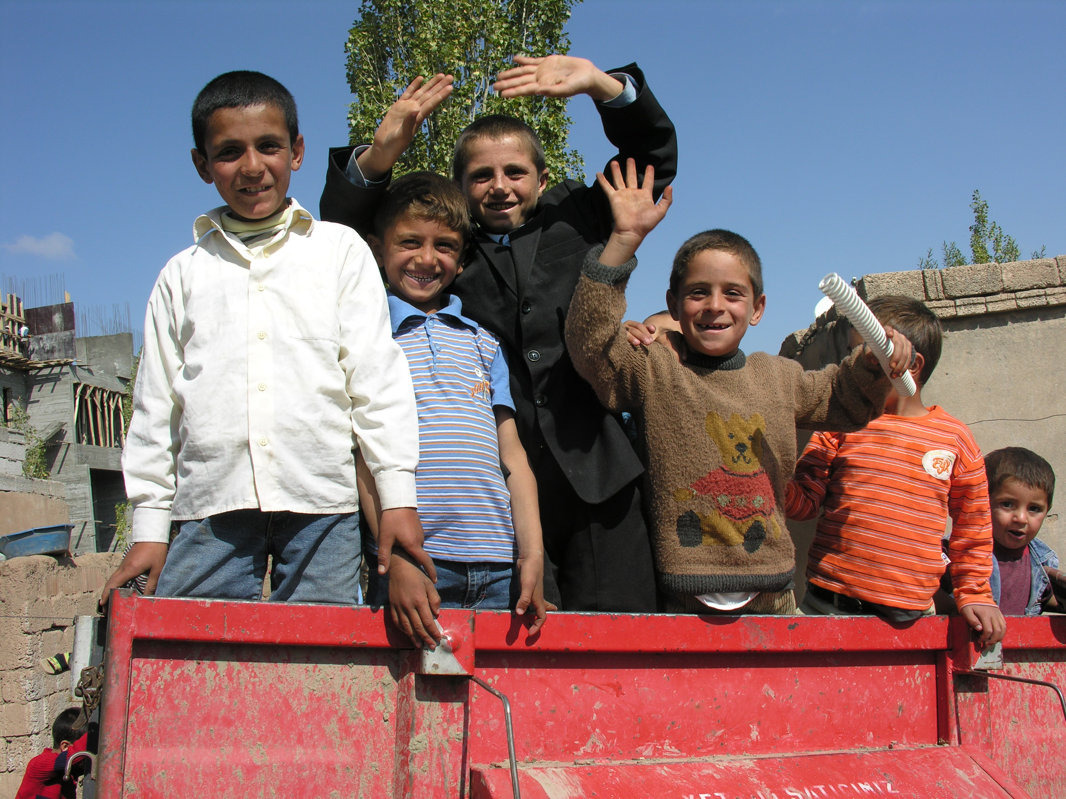

Sois joyeux dans ce souffle présent où tu vis,
Car la vie elle-même est dans le souffle qui passe.
Omar Khayyam

